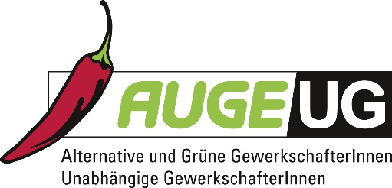

Antrag 21

Von Gemeinsam AUGE/UG -
Grüne GewerkschafterInnen und Alternative /Unabhängige GewerkschafterInnen
zur 3. Vollversammlung der 17. Funktionsperiode der Arbeiterkammer Niederösterreich
am 23.05.2025

Verträge sind einzuhalten-Rechtssicherheit für Gehaltsabschlüsse und Vertrauensschutz für Pensionen

Angesichts der aktuellen budgetären Lage bringt die Bundesregierung zunehmend Maßnahmen ins Spiel, die bestehende Ansprüche und Vereinbarungen infrage stellen. So wurde nicht nur eine Einschränkung der Korridorpension ab 2026 beschlossen, sondern steht laut Die Presse vom 29. April 2025 auch die Frage im Raum: „Wird das Beamten-Lohnplus für 2026 rückgängig gemacht?“ – eine Gehaltserhöhung, die bereits sozialpartnerschaftlich beschlossen wurde. Vertragssicherheit und Vertrauensschutz sind zentrale Pfeiler unseres Rechtsstaates. Ein Bruch dieser Prinzipien durch die Politik sendet ein gefährliches Signal an alle Arbeitnehmer:innen und gefährdet die Glaubwürdigkeit staatlicher Institutionen. Sozialpartnerschaftlich vereinbarte Gehaltsabschlüsse und gesetzliche Pensionsregelungen sind uneingeschränkt zu respektieren. Ein nachträgliches Aufschnüren oder Einschränken dieser Vereinbarungen untergräbt das Vertrauen in staatliche Zusagen und gefährdet die Stabilität der Sozialpartnerschaft insgesamt.
Vertrauen ist keine Verhandlungsmasse. Wer Zusagen – etwa Gehaltsabschlüsse oder Pensionsregelungen – nachträglich infrage stellt, riskiert eine langfristige Erosion der Glaubwürdigkeit staatlicher Institutionen. Das betrifft nicht nur öffentlich Bedienstete, sondern auch private Beschäftigte, die sich künftig fragen werden, inwieweit Verhandlungen und Verträge noch Bestand haben. Auch wenn die kolportierten Kürzungen formaljuristisch im Bereich des Möglichen liegen, sind sie unwürdig, unanständig und ein verheerendes Signal in Richtung aller Arbeitnehmer:innen: Sozialpartnerschaft lebt von Verlässlichkeit, Fairness und gegenseitigem Respekt. Die Arbeiterkammer Wien steht klar an der Seite aller Arbeitnehmer:innen, die tagtäglich Verantwortung übernehmen – auch und gerade in Krisenzeiten.

Die Vollversammlung der Arbeiterkammer NÖ möge daher beschließen:
Dass die Bundesregierung die Sozialpartnerschaft als zentrales Element des Arbeitsrechts zu respektieren und zu stärken hat und nicht durch politische Interventionen schwächt. Das bedeutet insbesondere, von jeder Abweichung sozialpartnerschaftlich beschlossener Gehaltsanpassungen bei öffentlichen Bediensteten abzusehen und den Vertrauensschutz bei bestehenden Pensionsregelungen, wie der Korridorpension, zu wahren und nicht durch sukzessive Verschlechterungen auszuhöhlen.

